**Муниципальное казенное учреждение**

**Иркутского районного муниципального образования**

**«Ресурсно-методический центр»**

**МОУ ИРМО «Листвянская СОШ»**



***Образование – это то, что***

***остаётся после того, как всё выученное забудется****.*

***Макс Теодор Феликс фон Лауэ, лауреат Нобелевской премии***

***за 1914 год по физике***

**Проектная мастерская.**

**«От метапредметных компетенций педагога- к метапредметным результатам обучения»**

**25 марта 2025**

**п. Листвянка**

**МОУ ИРМО «Листвянская СОШ»**

**Программа проектной мастерской:**

**«От метапредметных компетенций педагога –**

**к метапредметным результатам обучения»**

|  |  |  |
| --- | --- | --- |
| Время | Трек | Модератор |
| 09.30-10.00 | Регистрация участников | |
| 10.00-10.30 | «Тезариус оценочных процедур» | Чепрасова Наталья Евгеньевна, методист МКУ ИРМО «РМЦ» |
| 10.30-12.00 | «Час построения целостного знания» | Огаркова Елена Петровна, учитель обществознания;  Невратова Евгения Сергеевна, учитель математики;  Николаенко Людмила Витальевна, учитель русского языка и литературы;  Мерзлякова Наталья Сергеевна, учитель географии  МОУ ИРМО «Уриковская СОШ» |
| 12.00-13.00 | Обед | |
| 13.10- 15.30 | «Метапредметные результаты и проект: интеграция в школьную систему» | Ушакова Валентина Михайловна руководитель центра развития профессиональных компетенций ГАУ ДПО ИРО |
| 15.30-16.00 | Стикерпак проектной мастерской | Чепрасова Н.Е., методист МКУ ИРМО «РМЦ» |

**Глоссарий**

***Метапредметность****и****межпредметность*** — это разные понятия, каждое из которых имеет своё определение и цель.

***Метапредметность***обозначает надпредметную сущность полученных знаний и всего образования в целом. Она формируется не на одном школьном предмете, а в ходе всего обучения. *Метапредметными* знаниями пользуются не только в школе для решения образовательных задач, но и в повседневной жизни.

***Межпредметность***— это область пересечения двух или более школьных предметов. Объект рассмотрения одновременно находится в рамках нескольких предметов. Например, понятие функции, как зависимости с определёнными свойствами — это межпредметное понятие.

Таким образом, **основное различие** между метапредметностью и межпредметностью в том, что **метапредметность фокусируется на надпредметной сущности знаний и формировании целостного мировоззрения, а межпредметность — на взаимодействии между разными дисциплинами** для более глубокого изучения определённой темы.

*Цель школьного проекта* — это желаемый итог, который должен быть достигнут по итогу выполнения проектной работы. Она напрямую зависит от темы проекта и указывается во введении.

*Для развития метапредметных компетенций можно использовать следующие методы:*

*Проектная работа*. Основной упор должен быть сделан на совместный поиск способов решения новых задач. Учитель выступает в роли консультанта и советника. [1](https://cyberleninka.ru/article/n/formirovanie-i-razvitie-metapredmetnyh-kompetentsiy-u-starsheklassnikov)

*Проблемный характер обучения.* Такая педагогическая технология позволяет ученику самому ставить перед собой промежуточные учебные задачи и решать их, продвигаясь к решению обозначенной проблемы.

*Обучение работе с информацией*. Можно предлагать ученикам составлять тезаурусные поля, блок-схемы, проводить кластерный анализ. Важно научить школьников сжимать, классифицировать, подвергать критике и анализу любую информацию, структурировать её.

*Внедрение рефлексивно-деятельностного подхода и практики тьюторства*. Педагог-психолог помогает ученику правильно выстроить саморефлексию, структурировать и организовать свою деятельность.

***Стикерпак* - это набор тематически объединенных наклеек, компактно размещенных на одном листе.**

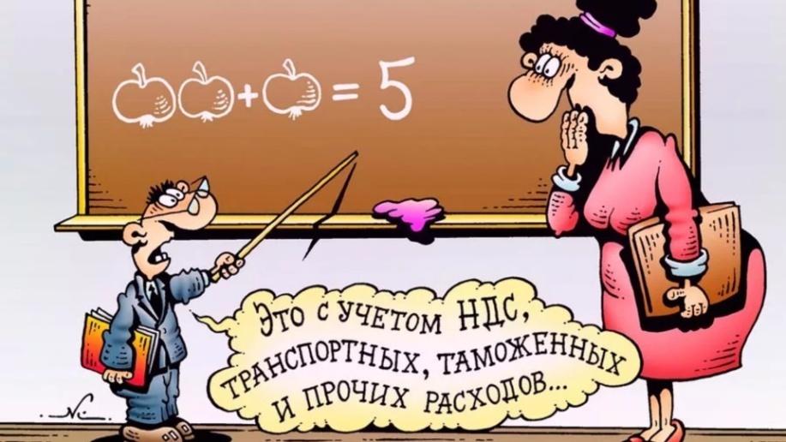



**МКУ ИРМО «РМЦ»** [**http://rmcraion.irk.ru/p/xepjxtg**](http://rmcraion.irk.ru/p/xepjxtg)

**(дополнительные материалы по практикуму)**

**Роль учителя в развитии метапредметных компетенций у учеников**

В образовании сегодня учитель играет ключевую роль в формировании не только знаний, но и важных навыков учеников. Метапредметные компетенции, такие как критическое мышление и коммуникативные навыки, становятся все более важными в быстро меняющемся мире.

|  |  |
| --- | --- |
| Метапредметные компетенции | Описание |
| Вдохновение и образец | - Учитель является образцом для учеников в демонстрации метапредметных компетенций  - Личный пример педагога вдохновляет учеников на развитие собственных навыков |
| Обучение через пример | - Использование методов обучения, активно включающих учеников в применение метапредметных компетенций  - Моделирование и обучение через пример |
| Индивидуальный подход | - Учет индивидуальных особенностей каждого ученика при разработке учебных задач и методов обучения  - Персонализированный подход к развитию компетенций учащихся |
| Поддержка и стимулирование | - Оказание поддержки и предоставление обратной связи ученикам в процессе развития метапредметных компетенций  - Создание стимулирующей атмосферы в классе |
| Развитие критического мышления | - Способствование развитию критического мышления учеников через постановку перед ними задач и проблем для анализа  - Стимулирование критического мышления и принятия обоснованных решений |
| Участие в профессиональном развитии | - Постоянное совершенствование собственных компетенций и знаний учителя  - Применение новейших методик и подходов в образовательной деятельности преподавателя |
| Поддержка развития саморегуляции | - Обучение учеников методикам саморегуляции в учебном процессе  - Поддержка учащихся в освоении навыков управления временем, установлении целей и контроле над своими действиями |

Развитие метапредметных компетенций под руководством учителя является ключом к успешной адаптации учеников в современном мире. Это не просто овладение знаниями, но и усвоение навыков, необходимых для активной жизни и профессионального роста. Инвестирование в формирование этих компетенций открывает перед учениками двери к разнообразным возможностям и помогает им достичь высот в любой сфере деятельности.

Три вопроса, на которые отвечает метапредметный урок

Правильный метапредметный урок — это любой урок по предмету, который помогает формировать универсальные учебные действия, прописанные ФГОС. Чтобы проверить, насколько ваш урок соответствует этой задаче, посмотрите, отвечает ли он на эти три вопроса:

Первый вопрос «Зачем знать и уметь?». То есть есть ли в вашем уроке мотивация для ученика овладеть этой темой. Так мы как минимум формируем у детей критическое мышление.

Второй вопрос «Что надо знать?». Это уже уровень анализа и синтеза материала, что тоже будет проверяться у учеников.

Третий вопрос «Как это применить?». Другими словами, речь о практико-ориентированности, которую вводят уже даже на уровне экзаменов.

Таким образом, хороший метапредметный урок для ученика включает мотивацию действий, знания, которые помогут действовать, и конкретные способы выполнить действие.